ATIVIDADE 2: ARQUITETURA DE SOFTWARE + KATAS
Kata escolhido: Design a URL Shortening Service
Fonte: architecturalkatas.com

Diagrama de Arquitetura em Camadas
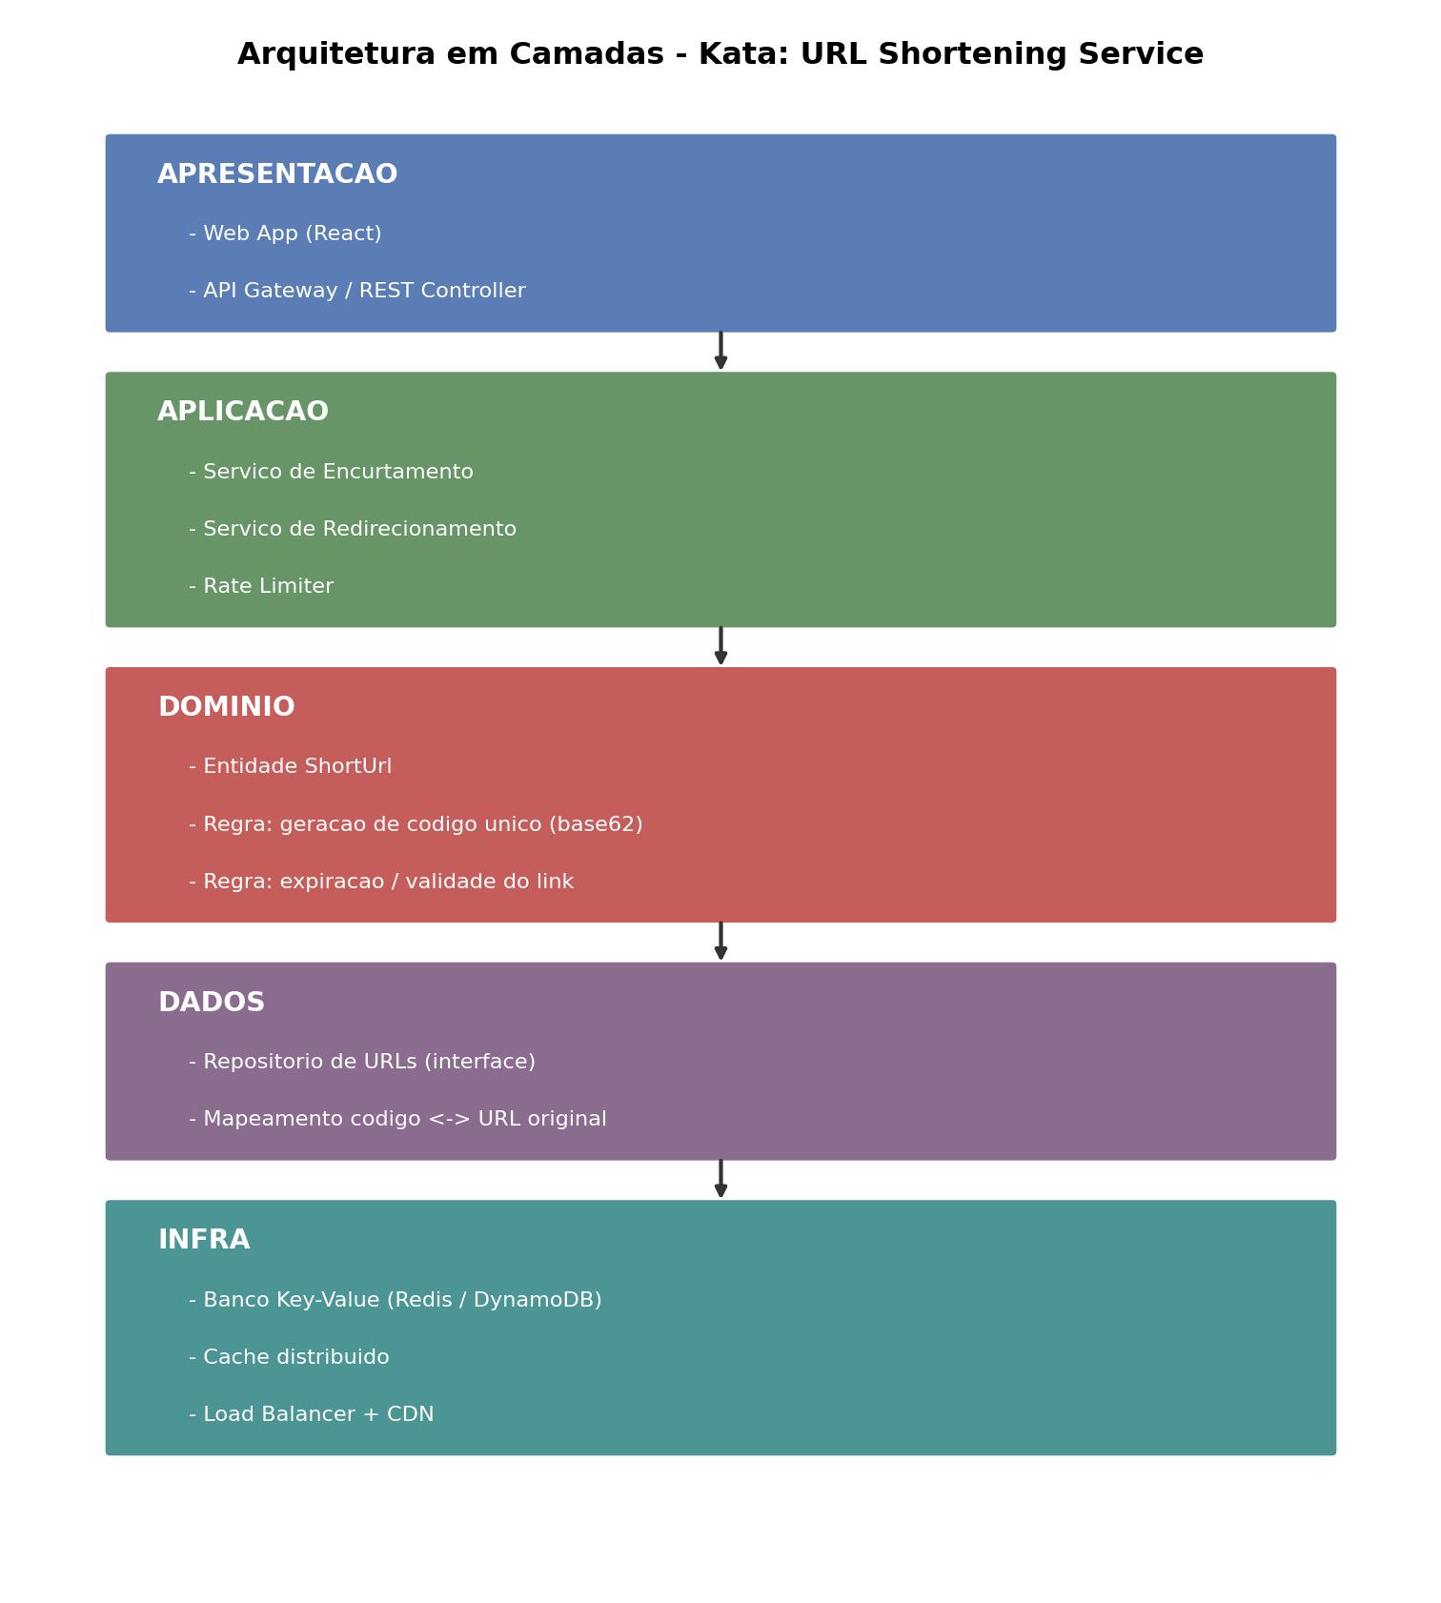

Justificativa
A arquitetura em camadas foi escolhida porque separa claramente as responsabilidades do sistema, o que atende bem aos requisitos do Kata. A camada de Apresentacao concentra o recebimento de requisicoes de encurtamento e redirecionamento de URLs; a camada de Aplicacao orquestra os casos de uso, incluindo o controle de limite de requisicoes (rate limiting), essencial para um servico com alto volume de acessos; a camada de Dominio concentra a regra central do problema, a geracao de codigos curtos unicos e a validade dos links, mantendo essa logica independente de banco de dados ou framework; a camada de Dados isola o acesso ao repositorio por tras de uma interface, permitindo trocar a tecnologia de armazenamento sem impactar as regras de negocio; e a camada de Infra resolve os requisitos nao funcionais de escala e performance, com um banco chave-valor de leitura rapida, cache distribuido e um load balancer com CDN para lidar com o alto numero de redirecionamentos simultaneos, que e a operacao mais frequente nesse tipo de servico.

